ASSUNTO :. INDICO PARA QUE O DEPARTAMENTO COMPETENTE, QUE SEJA REALIZADO A CONSTRUÇÃO DE PASSEIO PÚBLICO NA AVENIDA BENEDICTO MARQUES DE CAMARGO, ENTRE O TÚNEL MARIO COVAS E A ROTATÓRIA DA RODOVIA EZIO MARIOTONI.

DESPACHO:.

SALA DAS SESSÕES ____/____/_____

PRESIDENTE DA MESA

INDICAÇÃO Nº , DE 2018

SENHOR PRESIDENTE,
SENHORES VEREADORES,

INDICO ao Exmo Senhor Prefeito Municipal para que o departamento competente, que seja realizado a construção de passeio público na avenida Benedicto Marques de Camargo, entre o túnel Mário Covas e a rotatória da Rodovia EzIo Mariotoni.
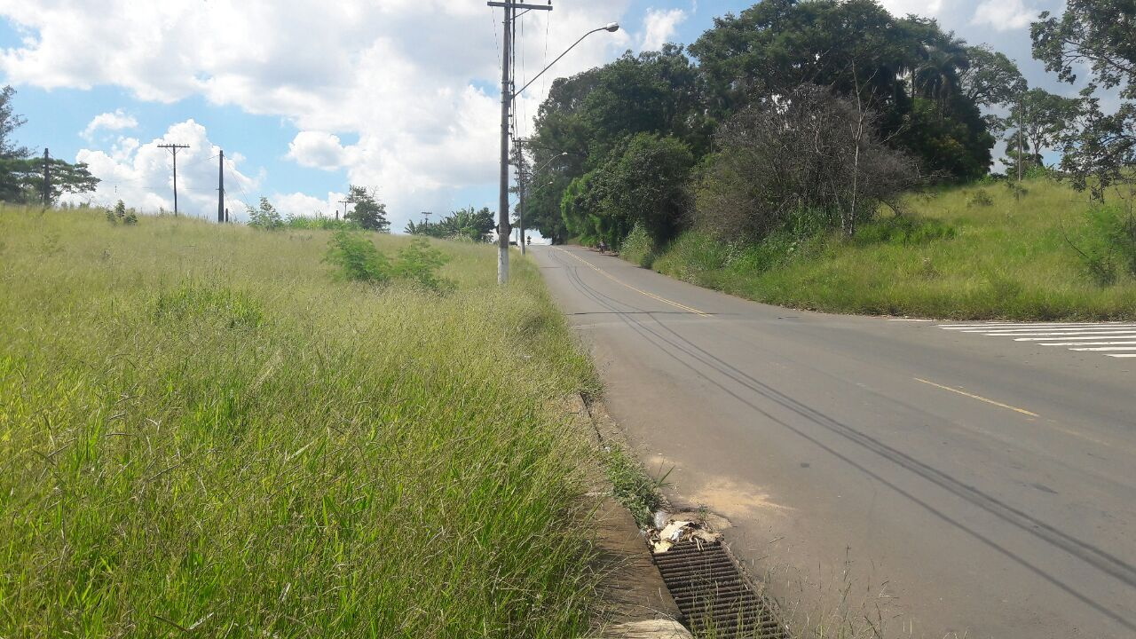

SALA DAS SESSÕES “VEREADOR SANTO RÓTOLLI”, aos 02 de março de 2018.

VEREADOR LUIS ROBERTO TAVARES

